IES Virgen de la Paloma
Ciclo Formativo de Grado Superior
Desarrollo de Aplicaciones Multiplataforma (2DAM)

Aplicación de Gestión de
Ingresos y Gastos Personales
Proyecto de Fin de Ciclo

Autor: Miguel David González Bobes
Curso académico: 2025–2026

Resumen
El presente proyecto consiste en el desarrollo de una aplicación de escritorio para la gestión personal de ingresos y gastos económicos. La aplicación ha sido implementada utilizando Python 3 como lenguaje base, el framework Kivy para la construcción de la interfaz gráfica y SQLite como sistema de persistencia de datos.
La aplicación permite al usuario registrar movimientos económicos clasificados por categorías, visualizar un resumen financiero en tiempo real mediante un dashboard, aplicar filtros por mes y tipo de movimiento, generar gráficos estadísticos de distribución de gastos y exportar un informe completo en formato PDF.
El desarrollo ha seguido una arquitectura organizada por capas (interfaz, servicios y base de datos), garantizando la separación de responsabilidades, la mantenibilidad del código y la facilidad de futuras ampliaciones.

Palabras clave: Python, Kivy, SQLite, finanzas personales, gestión económica, aplicación multiplataforma, DAM.

Índice
Resumen 2
Índice 3
1. Introducción 5
1.1. Descripción del proyecto 5
1.2. Motivación 5
2. Planteamiento del problema 6
3. Justificación y beneficiarios 7
4. Objetivos 8
4.1. Objetivo general 8
4.2. Objetivos específicos 8
5. Marco teórico 8
5.1. Aplicaciones de finanzas personales 8
5.2. Tecnologías utilizadas 8
5.2.1. Python 8
5.2.2. Kivy 9
5.2.3. SQLite 9
5.2.4. Matplotlib 9
5.2.5. ReportLab 9
6. Propuesta de diseño 9
6.1. Arquitectura del sistema 9
6.2. Diseño de la interfaz 10
7. Desarrollo del proyecto 10
7.1. Requisitos del sistema 10
7.1.1. Requisitos funcionales 10
7.1.2. Requisitos no funcionales 11
7.1.3. Requisitos de base de datos 11
7.2. Modelo Entidad-Relación 12
7.3. Implementación 12
7.3.1. Base de datos (database/db.py) 12
7.3.2. Capa de servicios 13
7.3.3. Interfaz gráfica (ui/) 13
7.4. Pruebas 15
7.4.1. Pruebas funcionales 15
7.4.2. Casos de prueba detallados ……………………………………………………15
8. Valoración económica y humana 17
8.1. Recursos humanos 17
8.2. Recursos de software 17
8.3. Valoración económica estimada 18
9. Conclusiones 18
9.1. Conclusión general y Objetivos alcanzados 18
9.2. Dificultades encontradas 18
9.3 Limitaciones del sistema …………………………………………………………...19
9.4. Opciones de mejora y trabajo futuro 19
9.5. Valoración personal 19
9.6. Análisis de sostenibilidad 19
Bibliografía 20
Anexo A: Estructura de archivos del proyecto 20
Anexo B: Instrucciones de instalación y ejecución 20

1. Introducción
El presente documento recoge la memoria del Proyecto de Fin de Ciclo correspondiente al ciclo formativo de Grado Superior en Desarrollo de Aplicaciones Multiplataforma (2DAM), realizado durante el curso 2025–2026 en el IES Virgen de la Paloma.
El proyecto aborda el desarrollo completo de una aplicación de gestión de finanzas personales, desde el análisis de requisitos y el diseño de la base de datos hasta la implementación de la interfaz gráfica y las pruebas funcionales. El documento está estructurado de forma que cualquier lector con conocimientos informáticos pueda comprender tanto el problema resuelto como las decisiones técnicas tomadas.

1.1. Descripción del proyecto
Se ha desarrollado una aplicación de escritorio con interfaz orientada a dispositivos móviles que permite a cualquier usuario, independientemente de sus conocimientos técnicos, llevar un control ordenado de sus ingresos y gastos económicos. La aplicación almacena los datos localmente mediante una base de datos SQLite, lo que garantiza la privacidad del usuario sin necesidad de conexión a internet.

1.2. Motivación
La motivación principal del proyecto surge de la detección de una necesidad real: la mayoría de las aplicaciones de finanzas personales disponibles en el mercado presentan interfaces complejas, dependen de servicios en la nube o incluyen publicidad. Este proyecto propone una alternativa sencilla, ligera y completamente offline.

2. Planteamiento del problema
En la actualidad, muchas personas carecen de herramientas simples y accesibles que les permitan controlar de manera efectiva sus finanzas personales. Aunque existen aplicaciones comerciales, la mayoría presentan inconvenientes como publicidad invasiva, funciones innecesarias, interfaces complejas o dependencia obligatoria de servicios en la nube con sus correspondientes riesgos de privacidad.
La necesidad identificada se centra en usuarios que buscan:
- Registrar ingresos y gastos sin complicaciones.
- Visualizar rápidamente su estado económico mensual.
- Clasificar sus movimientos en categorías personalizadas.
- Acceder a gráficos claros sin requerir conocimientos técnicos.
- Mantener sus datos de forma local y privada.

3. Justificación y beneficiarios
El proyecto se justifica tanto desde el punto de vista técnico como desde el punto de vista social. Técnicamente, permite integrar las competencias adquiridas durante el ciclo formativo: programación orientada a objetos en Python, diseño de interfaces gráficas, gestión de bases de datos relacionales y documentación de proyectos software.
Desde el punto de vista social, la aplicación está orientada a cualquier persona que desee mejorar su control financiero personal sin depender de plataformas externas ni servicios de suscripción.
El público beneficiario incluye:
- Usuarios domésticos que desean llevar un registro básico de sus finanzas.
- Estudiantes y jóvenes que gestionan presupuestos ajustados.
- Cualquier persona que valore la privacidad de sus datos económicos.

4. Objetivos

4.1. Objetivo general
Desarrollar una aplicación de escritorio con interfaz gráfica multiplataforma que permita registrar, categorizar y visualizar movimientos económicos personales de forma sencilla, privada y offline.

4.2. Objetivos específicos
- Diseñar una interfaz gráfica intuitiva y funcional mediante el framework Kivy.
- Implementar un sistema de almacenamiento persistente utilizando SQLite con integridad referencial.
- Desarrollar módulos para añadir, editar y eliminar categorías de ingresos y gastos.
- Implementar el registro, listado y eliminación de movimientos económicos con filtrado por mes y tipo.
- Generar un dashboard financiero en tiempo real con totales de ingresos, gastos y balance.
- Integrar visualización gráfica mediante gráfico de tarta de distribución de gastos por categoría.
- Permitir la exportación de datos y resumen financiero a un archivo PDF.
- Garantizar una aplicación ligera, estable y fácil de utilizar.

5. Marco teórico

5.1. Aplicaciones de finanzas personales
Las aplicaciones de finanzas personales (Personal Finance Management, PFM) son herramientas digitales diseñadas para ayudar a los usuarios a controlar sus ingresos, gastos y presupuestos. Según estudios recientes, el uso de este tipo de aplicaciones está directamente correlacionado con una mejora en los hábitos de ahorro y una reducción del gasto impulsivo en los usuarios que las utilizan de forma regular.
Existen aplicaciones comerciales como Fintonic, Money Manager o YNAB, pero la mayoría requieren cuenta en la nube, presentan publicidad o limitan funciones en sus versiones gratuitas. Este proyecto propone una alternativa de código abierto, offline y sin restricciones.

5.2. Tecnologías utilizadas

5.2.1. Python
Python es un lenguaje de programación de alto nivel, interpretado y de propósito general, con una sintaxis clara que favorece la legibilidad del código. Su amplio ecosistema de librerías lo convierte en una opción ideal para el desarrollo rápido de aplicaciones. En este proyecto se utiliza Python 3 como lenguaje base de toda la aplicación.

5.2.2. Kivy
Kivy es un framework de Python de código abierto para el desarrollo de aplicaciones con interfaces táctiles y adaptadas a múltiples plataformas (Windows, macOS, Linux, Android, iOS). Utiliza su propio lenguaje de descripción de interfaces (KV Language) que permite separar la lógica de la presentación. Sus principales ventajas son el soporte nativo de eventos táctiles, el motor gráfico acelerado por hardware y la adaptación automática a diferentes resoluciones de pantalla.

5.2.3. SQLite
SQLite es un motor de base de datos relacional ligero que no requiere servidor y almacena toda la información en un único archivo. Se integra directamente en Python a través del módulo sqlite3 de la biblioteca estándar. Es la elección más adecuada para aplicaciones locales de escritorio donde no se requiere concurrencia de múltiples usuarios.

5.2.4. Matplotlib
Matplotlib es la librería de visualización de datos más utilizada en el ecosistema Python. Permite generar gráficos estadísticos de alta calidad con pocas líneas de código. En este proyecto se utiliza para generar el gráfico de tarta de distribución de gastos por categoría.

5.2.5. ReportLab
ReportLab es una librería Python para la generación de documentos PDF mediante programación. Permite crear documentos complejos con tablas, párrafos y estilos personalizados, siendo la opción estándar en el ecosistema Python para la exportación a PDF.

6. Propuesta de diseño

6.1. Arquitectura del sistema
La aplicación sigue una arquitectura por capas que separa claramente las responsabilidades de cada componente:
[ CAPTURA: Diagrama de arquitectura por capas: UI → Servicios → Base de datos ]
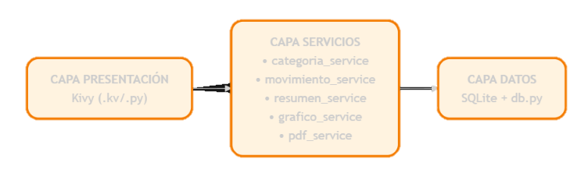
Las tres capas son:
- Capa de presentación (UI): formada por los archivos movimiento_form.py y movimiento_form.kv, responsables de mostrar la interfaz y capturar las acciones del usuario.
- Capa de servicios: conjunto de módulos Python (categoria_service.py, movimiento_service.py, resumen_service.py, grafico_service.py, pdf_service.py) que encapsulan la lógica de negocio y las validaciones.
- Capa de datos: el módulo db.py gestiona la conexión a la base de datos SQLite y la inicialización del esquema.

6.2. Diseño de la interfaz
La interfaz está diseñada con una pantalla única con scroll vertical que contiene todas las secciones de la aplicación: dashboard, formulario de registro, gestión de categorías (desplegable), filtros y listado de movimientos. Este diseño tipo mobile-first es coherente con la orientación de Kivy hacia dispositivos táctiles.
[ CAPTURA: Captura de pantalla de la interfaz principal completa de la aplicación ]

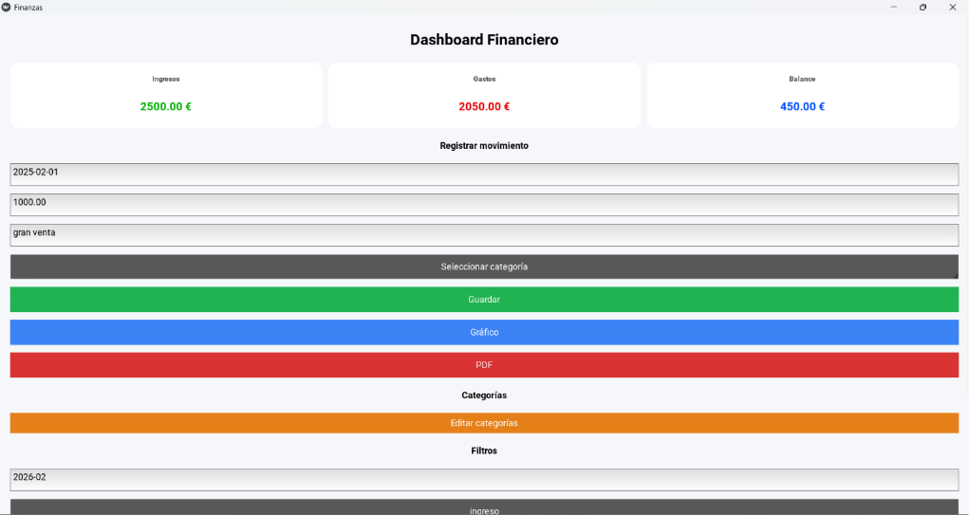

7. Desarrollo del proyecto

7.1. Requisitos del sistema

7.1.1. Requisitos funcionales

ID | Requisito | Estado
RF1 | La aplicación permite añadir ingresos con fecha, cantidad, categoría y descripción. | Implementado
RF2 | La aplicación permite añadir gastos con los mismos campos. | Implementado
RF3 | Se pueden crear, editar y eliminar categorías personalizadas. | Implementado
RF4 | El listado de movimientos es filtrable por mes y por tipo. | Implementado
RF5 | Se genera un resumen con totales de ingresos, gastos y balance. | Implementado
RF6 | Se muestra un gráfico de tarta de distribución de gastos. | Implementado
RF7 | Los datos se pueden exportar a un archivo PDF. | Implementado

7.1.2. Requisitos no funcionales

ID | Requisito
RNF1 | La aplicación debe funcionar completamente offline, sin conexión a internet.
RNF2 | El tiempo de respuesta para operaciones CRUD no debe superar 1 segundo.
RNF3 | La interfaz debe ser intuitiva y no requerir documentación para su uso básico.
RNF4 | Los datos deben persistir entre sesiones mediante la base de datos local.
RNF5 | La aplicación debe ejecutarse en Windows, macOS y Linux con el mismo código fuente.

7.1.3. Requisitos de base de datos
La base de datos contiene dos tablas principales con la siguiente estructura:

Tabla | Campo | Tipo | Restricción
categorias | id_categoria | INTEGER | PK, AUTOINCREMENT
categorias | nombre | TEXT | NOT NULL, UNIQUE
categorias | tipo | TEXT | CHECK(ingreso|gasto)
movimientos | id_movimiento | INTEGER | PK, AUTOINCREMENT
movimientos | fecha | TEXT | NOT NULL
movimientos | cantidad | REAL | NOT NULL, CHECK >= 0
movimientos | descripcion | TEXT
movimientos | id_categoria | INTEGER | FK → categorías

7.2. Modelo Entidad-Relación
[ CAPTURA: Diagrama Entidad-Relación: Categoría (1) ←→ (N) Movimiento ]
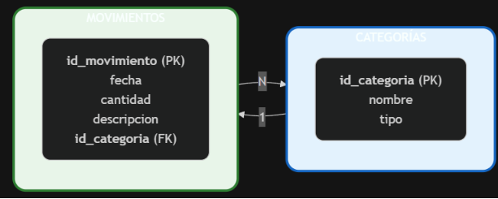
La relación entre las dos entidades es de uno a muchos: una categoría puede tener múltiples movimientos asociados, pero cada movimiento pertenece a una única categoría. Se aplica la restricción ON DELETE RESTRICT para evitar la eliminación de categorías con movimientos asociados.

7.3. Implementación

7.3.1. Base de datos (database/db.py)
El módulo db.py es el punto de acceso a la base de datos. Contiene la función get_connection() que retorna una conexión SQLite con las claves foráneas activadas, y la función init_db() que crea las tablas, el índice de fecha y las categorías predefinidas al primer arranque de la aplicación.

Uso de SQLite y claves foráneas
La aplicación utiliza SQLite como sistema gestor de base de datos debido a su ligereza, simplicidad y perfecta integración con Python mediante el módulo sqlite3.
Para garantizar la integridad referencial entre tablas se activó explícitamente el soporte de claves foráneas mediante:
conn.execute("PRAGMA foreign_keys = ON")
La tabla movimientos contiene una clave foránea hacia categorias, lo que garantiza que cada movimiento esté asociado obligatoriamente a una categoría válida.
Además, se definieron las siguientes restricciones:
- ON DELETE RESTRICT: impide eliminar categorías que tengan movimientos asociados.
- ON UPDATE CASCADE: actualiza automáticamente las referencias si cambia el identificador de una categoría.
Estas restricciones permiten mantener la coherencia de los datos y evitar registros huérfanos en la base de datos.

7.3.2. Capa de servicios
Cada servicio encapsula la lógica de acceso a datos de un dominio concreto:
- categoria_service.py: CRUD completo de categorías (listar, crear, actualizar, eliminar).
- movimiento_service.py: CRUD de movimientos con validación de fecha (formato YYYY-MM-DD) y cantidad (valor numérico positivo). Incluye filtrado dinámico por mes, tipo y categoría.
- resumen_service.py: Cálculo de totales de ingresos y gastos mediante consultas SQL con GROUP BY.
- grafico_service.py: Consulta de gastos agrupados por categoría para alimentar el gráfico.
- pdf_service.py: Generación del informe PDF con ReportLab, incluyendo resumen financiero y tabla de movimientos.

7.3.3. Interfaz gráfica (ui/)
La interfaz se define en dos archivos: movimiento_form.kv (estructura y apariencia en lenguaje KV) y movimiento_form.py (lógica y eventos). La clase principal MovimientoForm hereda de BoxLayout y coordina todas las secciones de la pantalla.
[ CAPTURA: Captura del dashboard financiero con tarjetas de Ingresos, Gastos y Balance ]
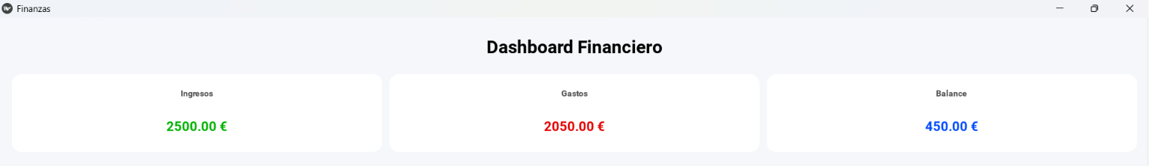
[ CAPTURA: Captura del formulario de registro de movimiento con spinner de categorías ]
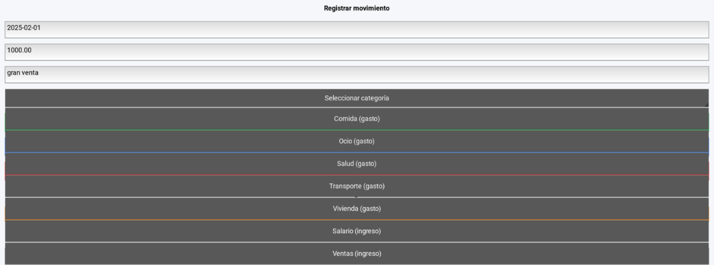
[ CAPTURA: Captura del panel desplegable de gestión de categorías ]
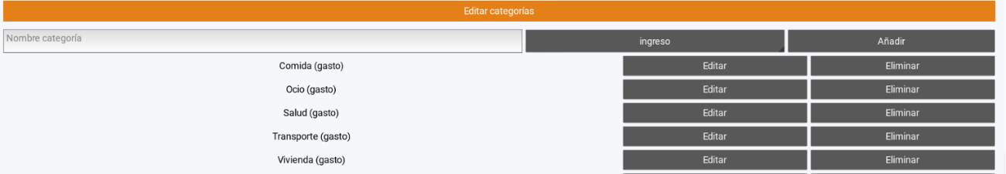
[ CAPTURA: Captura del listado de movimientos con tarjetas y botón Eliminar ]

[ CAPTURA: Captura del gráfico de tarta generado con Matplotlib ]
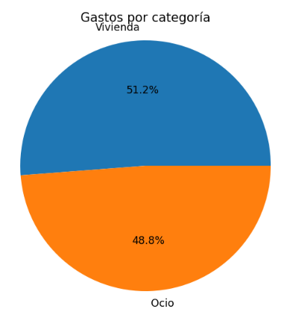
[ CAPTURA: Captura del PDF generado (informe_financiero.pdf) abierto en el lector ]

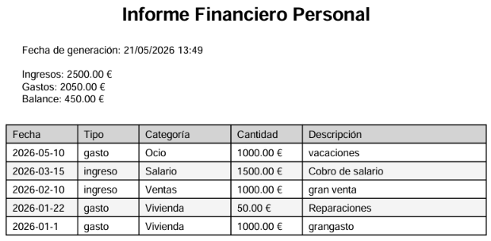

Uso de Clock.schedule_once()
Durante el desarrollo de la interfaz se utilizó Clock.schedule_once() de Kivy para retrasar la ejecución de determinadas operaciones hasta que el árbol completo de widgets estuviera construido.
Esto fue necesario especialmente para evitar errores relacionados con widgets dinámicos y referencias a componentes definidos en el archivo KV.
Ejemplo utilizado:
Clock.schedule_once(self._init_ui, 0)
La función permite ejecutar _init_ui() en el siguiente ciclo del motor gráfico de Kivy, garantizando que todos los widgets definidos en el archivo .kv ya existan y puedan manipularse correctamente.
Gracias a esta solución se evitó:
- bloqueo de botones,
- referencias inexistentes en ids,
- problemas de renderizado dinámico,
- errores al insertar widgets en tiempo de ejecución.

7.4. Pruebas

7.4.1. Pruebas funcionales

Caso de prueba | Entrada | Resultado esperado | Resultado
Registrar movimiento válido | Fecha: 2025-05-01, Cantidad: 150.0, Categoría: Salario | Movimiento guardado y dashboard actualizado | OK
Registrar sin seleccionar categoría | Campos rellenos, spinner en 'Seleccionar categoría' | Mensaje de error: 'Debe seleccionar una categoría' | OK
Registrar con fecha incorrecta | Fecha: 01-05-2025 | Error: 'La fecha debe tener formato YYYY-MM-DD' | OK
Filtrar por mes | Mes: 2025-05 | Lista solo movimientos de mayo 2025 | OK
Eliminar movimiento | Pulsar Eliminar en una tarjeta | Movimiento eliminado, dashboard actualizado | OK
Crear categoría duplicada | Nombre: 'Salario' (ya existe) | Error: categoría duplicada | OK
Exportar PDF sin movimientos | Base de datos vacía | PDF generado con tabla vacía | OK
Gráfico sin gastos | Solo movimientos de tipo ingreso | Mensaje: 'No hay gastos' | OK

7.4.2. Casos de prueba detallados
A continuación se describen algunos de los casos de prueba realizados durante el desarrollo de la aplicación.

Caso de prueba 1 — Registro correcto de ingreso
Objetivo: comprobar el registro de un movimiento de tipo ingreso.
Pasos realizados:
- Introducir una fecha válida.
- Introducir una cantidad positiva.
- Introducir una descripción.
- Seleccionar una categoría de tipo ingreso.
- Pulsar el botón “Guardar”.
Resultado esperado:
• El movimiento se almacena correctamente en la base de datos.
• El dashboard actualiza automáticamente los totales.
• El movimiento aparece en el listado.
Resultado obtenido:
Prueba superada correctamente.

Caso de prueba 2 — Validación de categoría obligatoria
Objetivo: impedir registrar movimientos sin categoría seleccionada.
Pasos realizados:
- Rellenar todos los campos excepto la categoría.
- Pulsar “Guardar”.
Resultado esperado:
• Mostrar mensaje de error indicando que debe seleccionarse una categoría.
Resultado obtenido:
Prueba superada correctamente.

Caso de prueba 3 — Filtro por mes
Objetivo: comprobar el filtrado dinámico de movimientos.
Pasos realizados:
- Introducir un mes válido en el campo de filtros.
- Pulsar “Aplicar filtros”.
Resultado esperado:
• El listado muestra únicamente movimientos correspondientes al mes indicado.
Resultado obtenido:
Prueba superada correctamente.

Caso de prueba 4 — Eliminación de movimiento
Objetivo: verificar la eliminación de registros.
Pasos realizados:
- Pulsar el botón “Eliminar” sobre un movimiento existente.
Resultado esperado:
• El movimiento desaparece del listado.
• El dashboard recalcula automáticamente los valores.
Resultado obtenido:
Prueba superada correctamente.

Caso de prueba 5 — Generación de PDF
Objetivo: comprobar la exportación del informe financiero.
Pasos realizados:
- Pulsar el botón “PDF”.
Resultado esperado:
• Se genera correctamente el archivo informe_financiero.pdf con resumen y tabla de movimientos.
Resultado obtenido:
Prueba superada correctamente

8. Valoración económica y humana

8.1. Recursos humanos
El proyecto ha sido desarrollado íntegramente por un único alumno durante el módulo de Proyecto de Fin de Ciclo, con una dedicación estimada de 30 horas de trabajo personal. El tutor del proyecto ha realizado el seguimiento y supervisión en las tutorías programadas.

8.2. Recursos de software

Herramienta | Versión | Coste | Uso
Python | 3.10+ | Gratuito (open source) | Lenguaje de programación
Kivy | 2.2+ | Gratuito (open source) | Framework de interfaz gráfica
SQLite | 3.x | Gratuito (dominio público) | Base de datos local
Matplotlib | 3.7+ | Gratuito (open source) | Generación de gráficos
ReportLab | 4.0+ | Gratuito (open source) | Generación de PDF
Visual Studio Code | 1.x | Gratuito | Entorno de desarrollo

8.3. Valoración económica estimada
Dado que todas las herramientas utilizadas son de código abierto y gratuitas, el coste de licencias de software es cero. Si se evaluase el coste real del proyecto en un contexto profesional, aplicando una tarifa de desarrollador junior de 15 €/hora para las 30 horas de desarrollo estimadas, el coste total ascendería a 450 €.

9. Conclusiones

9.1. Objetivos alcanzados
Se han cumplido todos los objetivos funcionales establecidos en el anteproyecto: registro de ingresos y gastos, gestión completa de categorías, listado filtrable de movimientos, dashboard financiero en tiempo real, gráfico estadístico y exportación a PDF. La aplicación es funcional, estable y utilizable.

9.2. Dificultades encontradas
Durante el desarrollo del proyecto surgieron diversos problemas técnicos relacionados principalmente con el framework Kivy y la gestión dinámica de widgets.
La principal dificultad apareció al combinar widgets definidos estáticamente en el archivo KV con contenido generado dinámicamente desde Python. Inicialmente, el panel desplegable de categorías provocaba bloqueos visuales y problemas de actualización debido a que los widgets se añadían al árbol de componentes antes de que la interfaz estuviera completamente inicializada.
Para solucionar este problema se utilizó la función Clock.schedule_once(), que permite retrasar la ejecución de código hasta que el árbol de widgets de Kivy se encuentra totalmente construido.
También surgieron errores relacionados con la captura de variables dentro de funciones lambda utilizadas en bucles, especialmente en los botones dinámicos de edición y eliminación. El problema se solucionó utilizando parámetros por defecto en las funciones lambda para conservar correctamente las referencias.
Otro problema importante estuvo relacionado con el sistema de layouts y tamaños dinámicos dentro del ScrollView, ya que algunos paneles no actualizaban correctamente su altura al insertar o eliminar widgets. La solución consistió en calcular manualmente la altura de ciertos contenedores mediante self.minimum_height.
Finalmente, se realizaron ajustes visuales adicionales para corregir problemas de colores, visibilidad de etiquetas y comportamiento de botones en diferentes resoluciones de pantalla.

9.3. Limitaciones del sistema
La aplicación desarrollada cumple correctamente los requisitos planteados para una herramienta de gestión financiera personal offline. Sin embargo, presenta ciertas limitaciones derivadas del alcance y tiempo de desarrollo del proyecto:
- La aplicación está orientada a un único usuario y no implementa autenticación ni gestión de perfiles múltiples.
- La base de datos SQLite está diseñada para uso local, por lo que no soporta concurrencia avanzada ni sincronización entre dispositivos.
- El sistema no incluye copias de seguridad automáticas de la base de datos.
- El gráfico estadístico implementado se limita a un gráfico de tarta de gastos por categoría.
- La exportación de datos únicamente está disponible en formato PDF.
- La validación de fechas se realiza mediante formato textual (YYYY-MM-DD) y no mediante un selector visual de calendario.
- La interfaz está optimizada para escritorio, aunque mantiene una estructura adaptable inspirada en dispositivos móviles.

9.4. Opciones de mejora y trabajo futuro
- Implementar autenticación de usuario para soportar múltiples perfiles en el mismo dispositivo.
- Añadir notificaciones o alertas cuando el gasto mensual supere un umbral configurado.
- Incluir gráficos de evolución mensual (ingresos vs gastos a lo largo del tiempo).
- Exportar a formato CSV además de PDF.
- Empaquetar la aplicación como APK de Android mediante Buildozer para su uso real en móvil.
- Sincronización opcional con la nube para respaldo de datos.

9.5. Valoración personal
El desarrollo de este proyecto ha supuesto una experiencia de aprendizaje completa que ha permitido consolidar los conocimientos adquiridos durante el ciclo formativo, especialmente en programación Python, diseño de bases de datos relacionales y documentación técnica de proyectos software. La integración de múltiples tecnologías en un producto funcional ha resultado especialmente enriquecedora desde el punto de vista profesional.

9.6. Análisis de sostenibilidad

El proyecto tiene un impacto ambiental mínimo al tratarse de una aplicación de escritorio sin servidores ni infraestructura en la nube. El uso de tecnologías open source garantiza la sostenibilidad del proyecto a largo plazo sin dependencias de licencias comerciales ni costes recurrentes.

Bibliografía
Kivy Organization. (2024). Kivy: Cross-platform Python Framework for NUI Development. https://kivy.org/doc/stable/
Python Software Foundation. (2024). Python 3 Documentation. https://docs.python.org/3/
SQLite Consortium. (2024). SQLite Documentation. https://www.sqlite.org/docs.html
Hunter, J. D. (2007). Matplotlib: A 2D graphics environment. Computing in Science & Engineering, 9(3), 90-95. https://matplotlib.org
ReportLab Inc. (2024). ReportLab PDF Generation User's Guide. https://www.reportlab.com/docs/reportlab-userguide.pdf
Pilgrim, M. (2009). Dive Into Python 3. Apress. https://diveintopython3.problemsolving.io/

Anexo A: Estructura de archivos del proyecto
A continuación se detalla la estructura completa de archivos del proyecto:

Archivo | Descripción
main.py | Punto de entrada. Inicializa la BD y lanza la aplicación.
database/db.py | Conexión SQLite, inicialización de tablas e índices.
ui/movimiento_form.py | Clase principal de la interfaz. Gestión de eventos y datos.
ui/movimiento_form.kv | Definición declarativa de la interfaz en lenguaje KV.
services/categoria_service.py | CRUD de categorías con validación.
services/movimiento_service.py | CRUD de movimientos con validación y filtrado.
services/resumen_service.py | Cálculo de totales financieros.
services/grafico_service.py | Consulta de datos para el gráfico.
services/pdf_service.py | Generación de informes PDF con ReportLab.
data/finanzas.db | Base de datos SQLite (generada automáticamente).

Anexo B: Instrucciones de instalación y ejecución
Véase el archivo README.md incluido en el repositorio del proyecto para las instrucciones completas de instalación, configuración del entorno virtual y ejecución de la aplicación.

